附件1：
道县2020年公开招聘教师职位表及要求
计划形式 | 合计 | 职位名称 | 岗位代码 | 招聘人数 | 招聘条件 |  |  |  | 笔试 |  | 面试 |  |  | 备注
 | 61 |  |  |  | 年龄 | 学历要求 | 专业要求 | 资质 | 笔试内容 | 分值占比 | 面试对象 | 面试形式 | 分值占比
新敦颐学校高中教师计划 | 52 | 高中语文教师 | B0501 | 8 | 35岁及以下(1985年1月1日及以后出生） | 全日制本科及以上 | 语文 | 具备高中及以上教师资格证 | 普通高中相对应教材内容 | 50% | 根据招聘职数按1:2的比例由高分到低分确定面试对象 | 试教 | 50% | 硕士研究生及以上学历，年龄可放宽到40岁及以下（1980年1月1日及以后出生）
 |  | 高中数学教师 | B0502 | 8 |  |  | 数学
 |  | 高中英语教师 | B0503 | 8 |  |  | 英语
 |  | 高中政治教师 | B0504 | 3 |  |  | 政治
 |  | 高中历史教师 | B0505 | 3 |  |  | 历史
 |  | 高中地理教师 | B0506 | 3 |  |  | 地理
 |  | 高中物理教师 | B0507 | 3 |  |  | 物理
 |  | 高中化学教师 | B0508 | 3 |  |  | 化学
 |  | 高中生物教师 | B0509 | 3 |  |  | 生物
 |  | 高中信息教师 | B0510 | 1 |  |  | 计算机类
 |  | 高中音乐教师 | B0511 | 3 |  |  | 音乐 |  |  |  |  | 试教  特长展示
 |  | 高中体育教师 | B0512 | 3 |  |  | 体育
 |  | 高中美术教师 | B0513 | 3 |  |  | 美术
新敦颐学校高中教师高校毕业生计划 | 9 | 高中语文教师 | B0514 | 3 | 2020届高校毕业生，以及2018、2019届尚未落实工作单位的高校毕业生 |  | 语文 |  |  |  |  | 试教
 |  | 高中数学教师 | B0515 | 3 |  |  | 数学
 |  | 高中英语教师 | B0516 | 3 |  |  | 英语
注：1.学历专业、教师资格证专业和职称证书专业不一致时，可选其中任意一项证书专业报考相应岗位；
2.符合（人社部发〔2020〕24号）文件条件的可暂不提供教师资格证书。

附件2：
道县公开招聘教师报名登记表
报名序号：
应聘单位 |  |  |  |  |  |  |  |  |  |  |  |  |  |  |  |  |  | 应聘岗位 |  |  |  |  |  |  | 岗位代码
姓 名 |  |  |  |  |  |  |  | 性 别 |  |  |  |  |  |  |  |  |  | 出生年月 |  |  |  |  |  |  | 照  片
参加工作时 间 |  |  |  |  |  |  |  | 民 族 |  |  |  |  |  |  |  |  |  | 政 治  面 貌
婚 姻  状 况 |  |  |  |  |  |  |  | 户 籍  所在地 |  |  |  |  |  |  |  |  |  | 专业工作年 限
专业技术职 务 |  |  |  |  |  |  |  | 取 得  时 间 |  |  |  |  |  |  |  |  |  | 现工作  单 位
执 业  资 格 |  |  |  |  |  |  |  | 取 得  时 间 |  |  |  |  |  |  |  |  |  | 档案保管单 位
身份证  号 码 |  |  |  |  |  |  |  |  |  |  |  |  |  |  |  |  |  |  |  |  |  |  | 手 机  号 码
通 讯  地 址 |  |  |  |  |  |  |  |  |  |  |  |  |  |  |  |  |  |  |  |  |  |  | 邮政编码
学历  学位 | 全日制  教 育 |  |  |  | 学历学位 |  |  |  |  |  |  |  |  |  |  |  |  |  |  |  |  |  | 所学专业
 |  |  |  |  | 毕业院校 |  |  |  |  |  |  |  |  |  |  |  |  |  |  |  |  |  | 毕业时间
 | 在 职  教 育 |  |  |  | 学历学位 |  |  |  |  |  |  |  |  |  |  |  |  |  |  |  |  |  | 所学专业
 |  |  |  |  | 毕业院校 |  |  |  |  |  |  |  |  |  |  |  |  |  |  |  |  |  | 毕业时间
个人简历（包括学习经历）
个人任教学科意向(不受应聘岗位限制)
招聘单位及主管部门资格  初审意见 | 审查人签名：  年 月 日 |  |  |  |  |  |  |  |  |  |  |  |  |  |  |  |  | 组织或 人社部门  资格复核  意 见 |  |  |  |  |  | 审查人签名：  年 月 日
应聘人员承诺 | 1、本人填写的信息及提供的材料均合法、真实、有效，符合应聘岗位所需的资格条件。如有弄虚作假或填写失实、失误，承诺自动放弃考试或录取聘用资格。2、保证所填报的手机号码在报考期间通讯畅通，否则错过重要信息而影响考试聘用的，责任自负。3、笔试后，如被确定为面试对象，无重大事故不缺席面试。  应聘人员签名： 年 月 日
说明：1、报名序号由工作人员填写；2、考生必须如实填写以上内容，如填报虚假信息者，取消考试或录取聘用资格；3、资格审查合格的，由组织人社部门留存此表，并由考生现场登记确认； 4、如有成果、成绩等其他要说明的情况可另附纸。

附件3:
《教育部学历证书电子注册备案表》样本

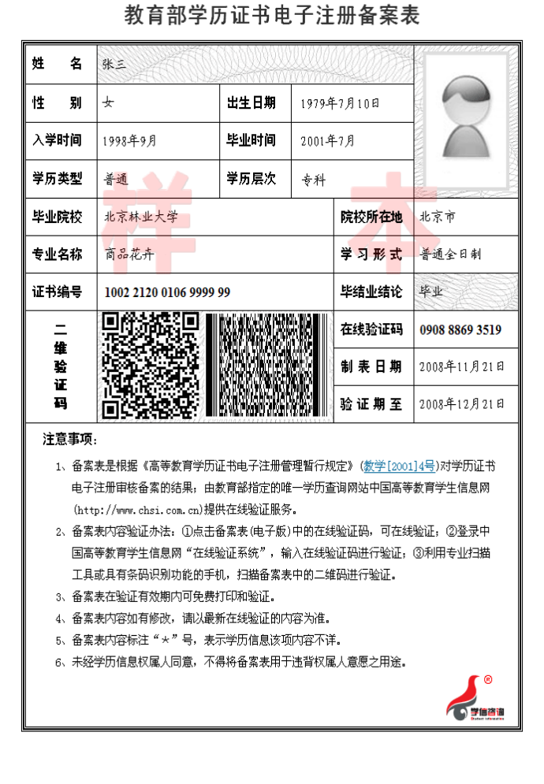
附件4：
道县2020年公开招聘教师笔试成绩复查申请表
申请人姓名 |  | 性 别
身份证号码 |  | 准考证号码
公示时成绩 |  | 报考职位
申  请  复  查  理  由 | 本人签名：  年 月 日
复  查  结  果 | 复查人签名：  年 月 日
说明：请将此申请表由考生本人填好后交道县五中教务处。

附件5：

诚信应聘承诺书

我已仔细阅读道县2020年公开聘用教师公告的相关政策和违纪违规处理规定，清楚并理解其内容。我郑重承诺：
一、自觉遵守有关规定及道县2020年公开招聘教师公告的各项要求；
二、真实、准确提供本人个人信息、证明资料、证件等相关材料，不弄虚作假，不隐瞒真实情况；
三、遵守考试纪律，服从考试安排，不舞弊或协助他人舞弊；
四、按要求参与道县2020年公开招聘教师的每一个环节，不违纪违规。
五、本人若应聘成功，在道县教育系统至少任教5年，5年内不调动，若辞职须提前3个月向县教育局提出申请，并承担违约责任，同时缴纳违约金1万元。
六、对违反以上承诺所造成的后果，本人自愿承担相应责任。

承诺人签名：

